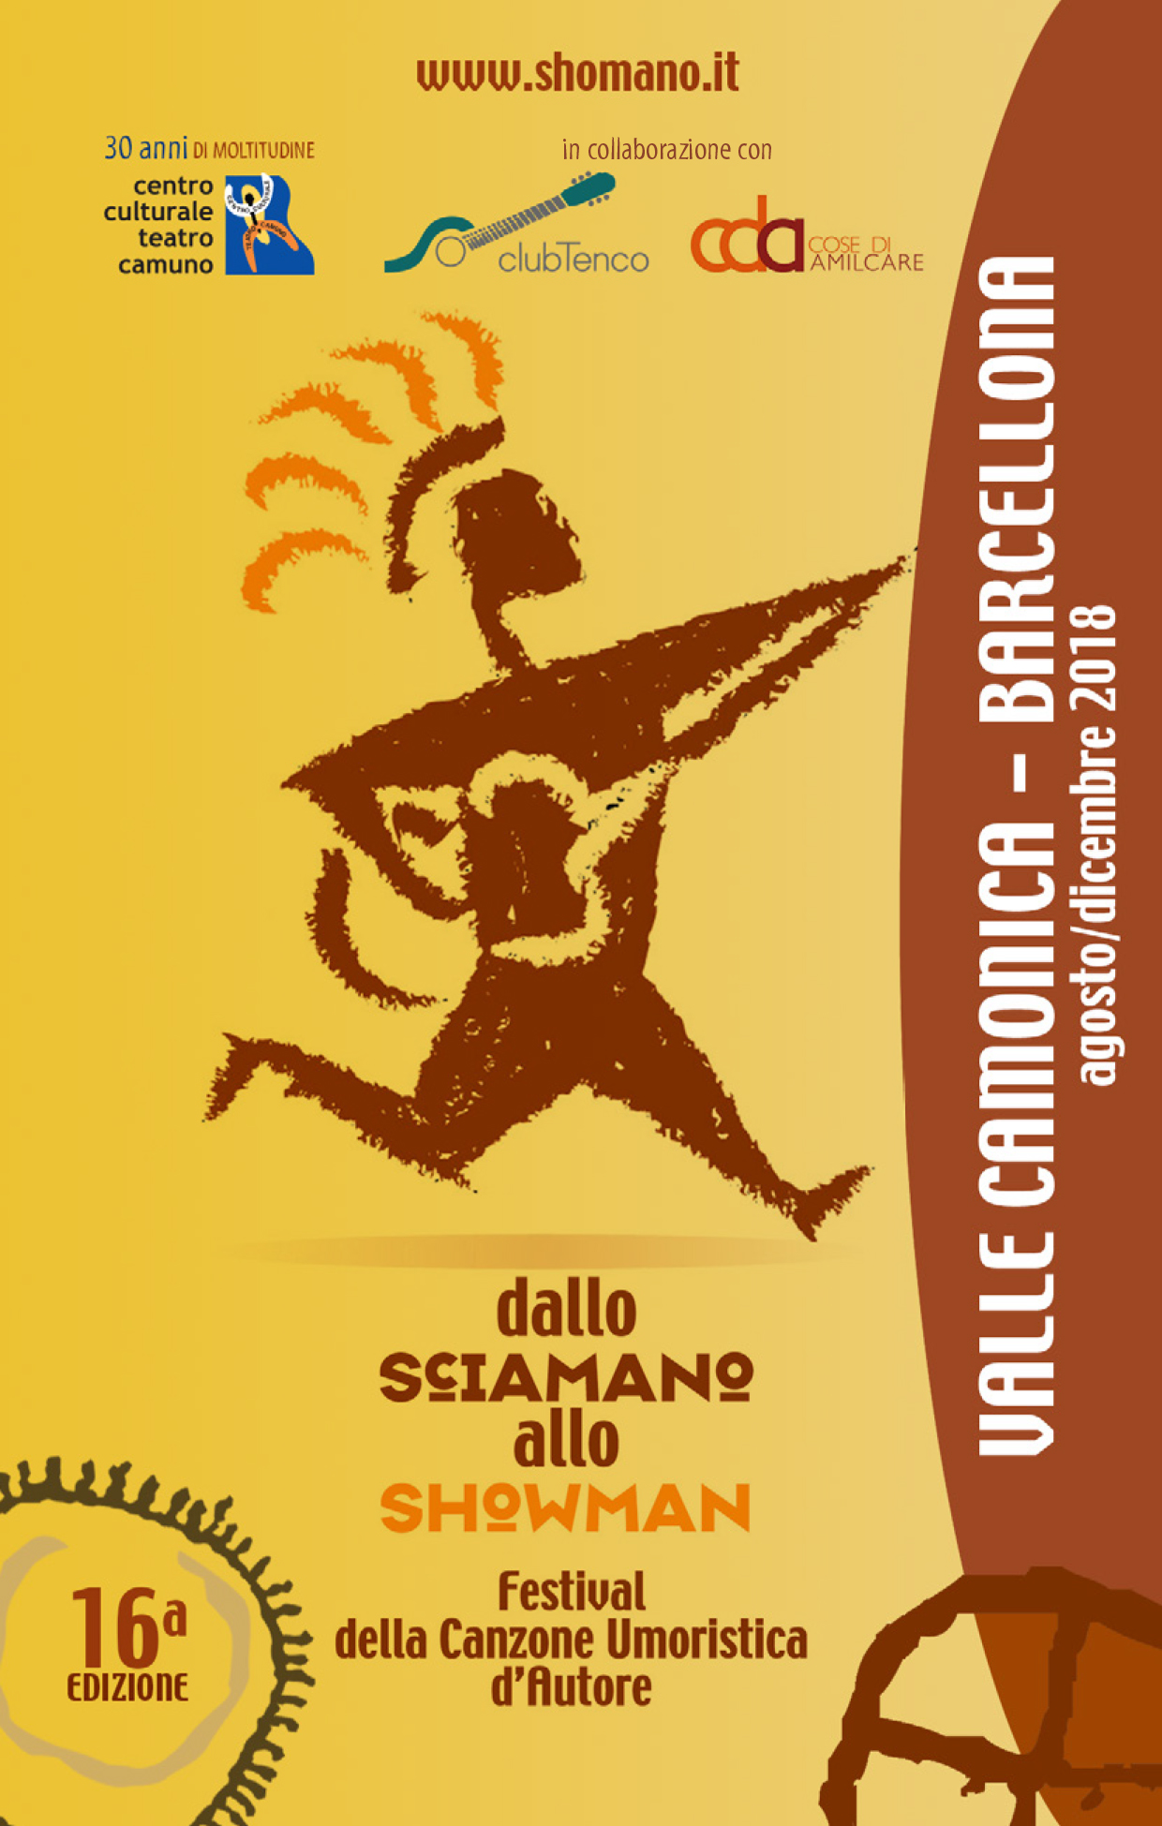

COMUNICATO STAMPA

**Dallo Sciamano allo Showman 2018**

**16a edizione**

***festival della canzone umoristica d’autore***

**agosto - dicembre**

**Valle Camonica (BS)**

**Trent’anni di Centro Culturale Teatro Camuno (e non sentirli)**

**Nada, Paolo Hendel, Ginevra Di Marco, Massimo Cotto e Mauro Ermanno Giovanardi, Francesco Baccini**

**e tanti altri…**

***Cinque mesi di concerti, showcase, interviste, canzoni-cabaret, iniziative per ragazzi e per le scuole, laboratori di scrittura…***

*Brescia, 26 luglio 2018.* Sono passati trent’anni, da quando Nini Giacomelli e Bibi Bertelli hanno fondato il CCTC – Centro Culturale Teatro Camuno. Trent’anni di canzoni, teatro, progetti di formazione e costante promozione di un territorio – la Valle Camonica – navigando sempre a vista e adattandosi ai tempi che cambiano. Trent’anni di moltitudine. Trent’anni, e non sentirli.

Da sedici di questi trent’anni **“Dallo Sciamano allo Showman”**, il festival della canzone umoristica d’autore, è il fiore all’occhiello di questa moltitudine, la creatura più preziosa, l’appuntamento fisso con il pubblico, cui anche questa volta saranno garantiti divertimento e bellezza, con levità e intelligenza. Proponendo come sempre ospiti eccezionali in grado di prendere per mano lo spettatore aiutandone la riflessione e la capacità critica con la disarmante leggerezza della musica e delle parole.

La 16a edizione, che durerà **dal 3 agosto fino al mese di dicembre**, è connotata come di consueto da ironia e qualità, dall'abbinamento di grandi nomi dello spettacolo a quelli di promettenti autori emergenti e dalla prestigiosa e continuativa collaborazione con il Club Tenco e il festival catalano Cose di Amilcare (che lo scorso 9 marzo al Tinta Roja di Barcellona ha ospitato la tappa dello **“Shomano International”** con l’omaggio a Fausto Mesolella, compositore e chitarrista - anche per Avion Travel - prematuramente scomparso).

Saranno **sette gli spettacoli** in programma in questa edizione con una connotazione molto femminile, grazie alla presenza di quattro raffinate protagoniste della scena musicale italiana, mentre il compito dei “signori uomini” sarà quello di dare voce a un umorismo intelligente e irriverente e di fare sintesi sullo “stato” della canzone d’autore.  
  
Dall’autunno, poi, non mancheranno i consueti eventi collaterali delle “Piccole Shomanerie”, con la presentazione del nuovo progetto editoriale di Nini Giacomelli, **“Ninna Nanna in fondo al mare”**, e degli “Shomannati”, un nuovo laboratorio permanente dedicato alla scrittura di testi di canzoni.

Ma il 2018 sarà anche l’anno in cui il CCTC porterà **lo “Shomano” nelle scuole**, con i giovani e per i giovani, a maggior ragione ora che un protocollo d’intesa tra Governo e Scuola ha stabilito che la canzone d’autore è un patrimonio culturale, e come tale da considerarsi materia di studio.

**IL PROGRAMMA** – L’edizione 2018, si accennava, sarà caratterizzata dalla presenza di quattro Signore della musica d’autore italiana: da **Nada** (attesa il 21 settembre a Darfo Boario Terme), nella sua indefessa ricerca cantautorale attraverso i generi, alla poliedrica e impegnata **Ginevra Di Marco** (il 28 settembre a Edolo), tra canzone d’autore e musica popolare; da **Erica Mou**, portavoce di una nuova poetica cantautorale al femminile (il 10 agosto a Borno), all’emergente **Gabriella Martinelli** (il 25 settembre a Bienno), interessante esponente del teatro-canzone da tenere d’occhio (del resto è risaputo che lo Shomano porta fortuna alle nuove leve: ricordate Cristicchi che vinse il Festival di Sanremo dopo aver vinto la Targa Bigi Barbieri?).

A difendere, per una volta, le “quote blu” due irriverenti comici di razza: **Paolo Hendel** con il recital 2018 “Rido ergo sum” insieme al polistrumentista Alessandro Bruno (a Breno l’8 settembre) e **Flavio Oreglio**, nel suo one-man-show di musica e parole che tratteggia il costume italiano del nuovo millennio (a Paspardo, il 3 agosto). E correndo in aiuto della canzone d’autore italiana il giornalista musicale **Massimo Cotto** e il cantautore **Mauro Ermanno Giovanardi** racconteranno - e canteranno - di storie, visioni e canzoni senza tempo e che non invecchiano mai (il 7 agosto a Cedegolo, in anteprima nazionale).

Nel mese di novembre “Lo Shomano entra in classe”, con tre matinée per gli Istituti Superiori della provincia di Brescia nel corso dei quali tre super “Shomani” del Club Tenco (Sergio Secondiano Sacchi, Antonio Silva e Sergio Staino) introdurranno a rotazione: **Alessio Lega e David Riondino** (Darfo Boario Terme, 7 novembre), **Peppe Voltarelli** (Leno, 15 novembre) e **Francesco Baccini** (Breno, 21 novembre).

Per concludere, dopo le presentazioni a Roma e Ventimiglia, **Nini Giacomelli** presenterà il suo ultimo lavoro editoriale “Ninna Nanna in fondo al mare” anche “in casa” (il 5 ottobre a Sale Marasino, ospitata dal Festival Terre dell’Ovest e l’11 ottobre a Edolo), mentre dal mese di dicembre prenderà ufficialmente avvio il nuovo progetto “**Shomannati**. Lab Segni. Suoni. Sogni. Vasi comunicati. Incontri. Contaminazioni”, un workshop permanente di scrittura di testi e canzoni dedicato a giovani cantautori e autori della Valle Camonica.

***Tutti gli appuntamenti della 16a edizione del festival sono a ingresso gratuito.***

Per informazioni:   
Centro Culturale Teatro Camuno – [teatrocamuno@libero.it](mailto:teatrocamuno@libero.it) | + 39 329 2447516

Alla conduzione delle serate **Bibi Bertelli**, mentre la direzione artistica è affidata all'autrice **Nini Giacomelli**. Le targhe che saranno consegnate sono realizzate dall'artigiano orafo **Mauro Felter**.

[**www.shomano.it**](http://www.shomano.it/)

**UFFICIO STAMPA**   
Maura Serioli_Schiribis snc | [maura.serioli@gmail.com](mailto:maura.serioli@gmail.com) | +39 347 6015592   
Erika Barbacelli | erika.barbacelli@gmail.com

